Познавательная игра «Счастливый случай» для 7- 9 классов.
Автор: Пиксина Светлана Алексеевна учитель математики первой категории,
Описание материала: Одним из видов внеклассной работы по математике я провожу в форме познавательной игры «Счастливый случай». Вопросы готовлю не только математические, но и шутливые на разные темы. Игра должна пройти интересно, весело. В игре участвуют две команды с одинаковым количеством человек, остальные болельщики. Мероприятие можно провести на недели математики.
Возрастная категория участников: учащиеся 7 – 9-х классов.
Место проведения: учебная аудитория.
Форма проведения: конкурсное соревнование.
Цели:
образовательные:
- формировать познавательный интерес к предмету математики через игровую форму.
- способствовать выявлению знаний и умений у обучающихся в нестандартных ситуациях;
воспитательные:
- способствовать воспитанию «чувства локтя» и дружбы среди учащихся;
- воспитывать у учащихся инициативность;
-воспитывать умение управлять своим поведением;
развивающие:
-развивать математические способности, логическое мышление;
- развивать сообразительность, любознательность, внимание, память;
- способствовать развитию кругозора учащихся, математической речи и грамотности.
Оборудование: плакаты с высказываниями математиков, лист для жюри.
Компьютер, мультимедийный проектор, экран.
Ресурсы: Компьютерная презентация.
Ход игры.
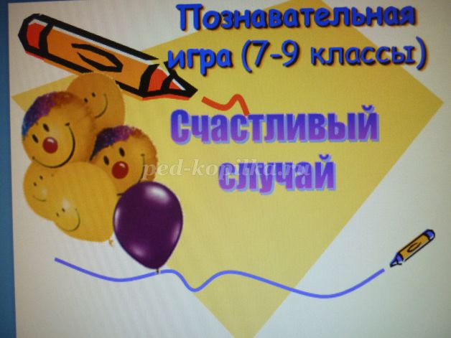
I. Организационный момент
Две команды заранее приготовили название команды, девиз, выбрали капитанов, подготовили задачи для гейма «Ты - мне, я - тебе». Выбрали членов жюри (2-3человека). Пригласить гостя – «темную лошадку», который должен заранее подготовить интересные задачи. Сообщить правила проведения мероприятия.
II. Актуализация.
Вступительное слово учителя математики.
- Здравствуйте дорогие друзья! Сегодня мы поиграем в игру «Счастливый случай». В нашей игре участвуют две команды. Помочь провести игру мы пригласили жюри. Мы попросим их быть очень внимательными. За каждый правильный ответ на вопрос ставится 1 балл. Игра будет состоять из шести геймов, которые принесут командам очки. Активная работа болельщиков может принести дополнительные очки командам. Итак, прежде чем приступить к заданиям, давайте познакомимся с командами.
Первый конкурс – это представление команд. Конкурс оценивается 5 баллами.
1команда: «Улыбка»
Девиз команды: «У нас улыбка лучше всех, мы завоюем здесь успех».
2 команда: «Звезда»
Девиз команды: «Светить всегда, светить везде и не покидать друзей в беде»
Учитель: Пусть острый юмор, шутки, смех сопутствуют борьбе.
И будет лозунгом для всех: «Пусть победит сильнейший!»
III. Основная часть:
1-гейм «Разминка»
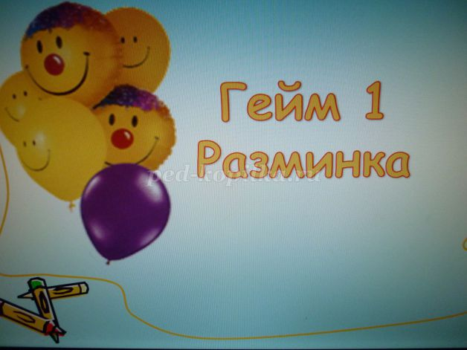
Гейм мы первый начинаем
Победителей узнаем.
Конкурс назовем Разминкой,
Постарайтесь – без ошибки
На вопросы быстро отвечать.
Вопросы команде «Улыбка»:
1.День недели после дождичка (четверг)
2.Каникулы для взрослых (отпуск)
3.Рост Дюймовочки (2,54см или дюйм)
4.Пять пальцев в гневе (кулак)
5. Что больше: сумма всех цифр от 0 до 9 или их произведение? (сумма)
6.Учебный час (урок)
7. Равенство двух отношений (пропорция).
8.Что у умного варит (котелок)
9.Семь верст до небес и всё лесом. Сколько это в километрах? (7,5км)
10.Кому принадлежат слова: «Математику уж затем учить надо, что она ум в порядок приводит» (М.В. Ломаносов)
Вопросы команде «Звезда»:
1.Спортивный коллектив (команда)
2.Головной убор шута (колпак)
3.Одежда для рук (перчатки)
4.Числа со знаком минус (отрицательные)
5. Когда произведение равно нулю (Когда хотя бы один из множителей равен нулю)
6.Мать снегурочки (весна)
7. Величина развёрнутого угла (180 градусов)
8.Цифровая оценка успехов (балл)
9. Мера веса драгоценных камней (карат)
10. Первая женщина - математик (С.В. Ковалевская)
Второй гейм «Аукцион»
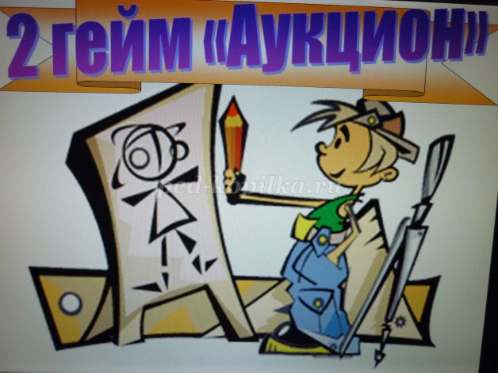
Напишите на листе математические термины на букву «П». А потом поочерёдно будете произносить.
Конкурс болельщиков.
Учитель: А болельщиков попросим Мы немного поиграть. Ведь пора уже ребята, Вам своим командам помогать! Пока наши команды работают, болельщики внесут свой вклад в победу команд. Я буду задавать вам вопросы, на которые вы будете отвечать. Вопросы будут задаваться поочередно, сначала болельщикам одной команды затем другой. За каждый верный ответ вы получаете по 1 баллу. Жюри считает количество верных ответов.
1.В каждом из 4 углов сидит кошка, против каждой кошки еще по 3 кошки. Сколько всего кошек? (4 кошки)
2. Два отца и два сына съели 3 яблока, причем каждому досталось по 1 яблоку. Как могло это случиться? (Яблоки ели: дед, отец и сын.)
3.Сколько будет десятков, если три десятка умножить на два десятка? (60)
4. Возраст дедушки выражается наименьшим трехзначным числом, которое записывается разными цифрами. Сколько лет дедушке? (102 года)
5.Отцу 30 лет, а его сыну 5 лет. Через сколько лет отец будет старше сына на 27 лет? (никогда)
6.Число гномов в одном из мультсериалов Диснея. (Семь)
Учитель:- А сейчас слово капитанам команд. Вы должны поочерёдно читать математические слова на букву П, если соперник назвал слово и у вас есть такое же, не надо повторять. Начинает та команда, которая ответила на большее число вопросов в «Разминке». Приготовились. Слово Жюри. Итоги за 2 гейма и представление.
Третий Гейм «Заморочки из бочки»
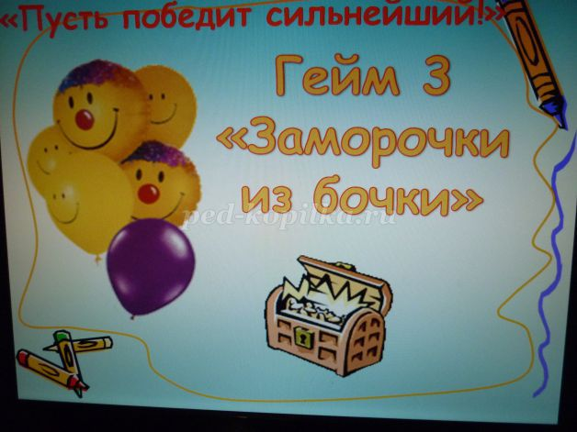
На столе ведущего стоит бочонок. Члены команд поочерёдно тянут из бочонка фишку с цифрой - это номер вопроса. Учитель задаёт вопрос по номеру.
1.Сколько лет спала принцесса в сказке Ш.Перро? (сто)
2.Часть окружности. (Дуга)
3.Количество нот. (7)
4.Инструмент для построения окружности. (Циркуль)
5.Механизм, которым пользуются на спортивных состязаниях для измерения времени. (Секундомер) 6.Процент – это…(Сотая часть числа )
7.Что легче – 1 кг железа или 1 кг ваты? (Одинаково)
8.К однозначному числу, большему нуля, приписали такую же цифру. Во сколько раз увеличилось число? (В 11 раз)
9.Единица измерения объёма нефти? (1 баррель = 159 литров)
10.Чему равна сумма углов квадрата? (360)
11.Шла старуха в Москву. Ей навстречу шли три старика. Сколько человек шло в Москву? (Один)
12.Автор книги «Начала». (Евклид)
13.Утверждение, принимаемое без доказательства. (Аксиома)
14.Наука, которая занимается изучением фигур на плоскости. (Планиметрия)
15.Что такое экер? (Инструмент для построения прямых углов)
16.Чему равны стороны египетского треугольника? (3, 4, 5)
17.Переведите на древнегреческий язык слова «натянутая тетива». (Гипотенуза)
18.Как называется первая координата? (Абсцисса)
19.Доказательство какой теоремы в средние века называлось «бегство убогих» или «ослиный мост»? (Теорема Пифагора)
20.Какой многоугольник называют правильным? (Все стороны и углы равны).
Четвёртый Гейм «Тёмная лошадка»
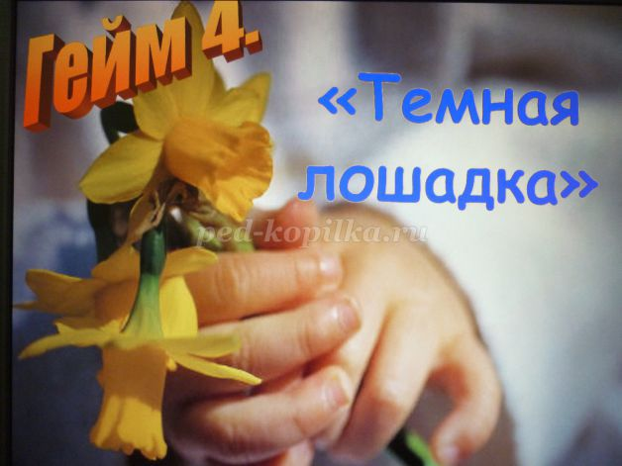
Учитель:
- В нашу школу когда-то пришла учиться красивая, скромная девочка. И, оказалось, что эта девочка ещё хорошо умеет учиться. В классе к ней обращались за помощью, и она помогала им. Закончила ученица школу на «золотую медаль». Ей не захотелось расставаться со школой, и она осталась, но не на второй год, а в роли учителя. Кто же она? (Дети угадывают, о ком говорится). Приглашённый учитель задаёт вопросы: 1.Это название происходит от двух латинских слов «дважды» и «секу», буквально «рассекающиеся на две части». О чем идет речь? Ответ: биссектриса.
2.Термин греческого происхождения, означающий в древности вращающееся тело – веретено, юлу. О какой фигуре идет речь? Ответ: ромб.
3.Название этого четырехугольника происходит от греческого слова, в переводе на русский означающее «столик», от него так же произошло слово – «трапеза». Ответ: трапеция.
Пятый гейм «Ты мне, я тебе»
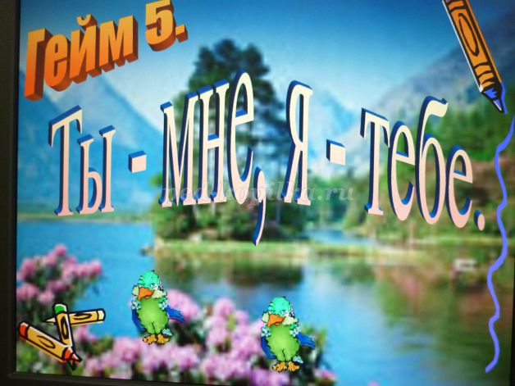
Каждая команда задаёт вопросы своим соперникам по очереди. Команды готовят по три вопроса. Команды задают вопросы по очереди. Оценивается правильность и оригинальность решения 2очками. За самый интересный, по мнению жюри, вопрос, присуждается дополнительно 3 очка.
Слово предоставляется жюри.
Шестой гейм «Гонка за лидером»
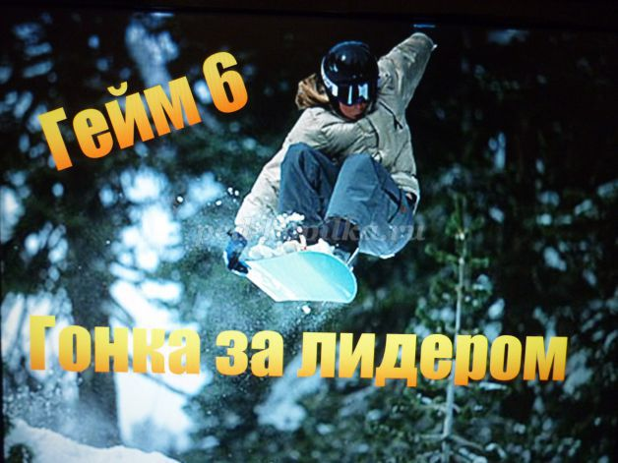
Право первого ответа имеет команда, набравшая меньшее количество баллов. За каждый правильный ответ присуждается 1 очко. На вопросы нужно отвечать быстро, если человек не знает ответ на вопрос, он говорит «Дальше!».
Вопросы задаёт учитель:
Вопросы команде …
1. Какие бывают дроби? (Десятичные, обыкновенные, правильные, неправильные)
2.Число разрядов в классе. (Три)
3.Единица измерения скорости на море. (Узел)
4.Третья буква греческого алфавита. (Гамма)
5.Объём 1 кг воды. (Литр)
6.Что такое астролябия? (Прибор для измерения углов на местности)
7.Разделите сто на половину. (200)
8.Как называется знак корня? (Радикал)
9.Отрезок, соединяющий точку окружности с центром. (Радиус)
10.Может ли угол у параллелограмма быть равным 200 градусов? (Нет)
Вопросы команде…
1.Что такое аббак? (Счёты)
2.Как одним словом назвать сумму углов многоугольника? (Периметр)
3.Геометрическая фигура в любовных делах. (Треугольник)
4.Чему равны длины сторон египетского треугольника. (3,4,5)
5.Гривенник – сколько это? (10 копеек)
6.Какой город состоит из 101 имени? (Севастополь)
7.Отрезок, соединяющий две точки окружности. (Хорда, диаметр)
8.О каких числах идёт речь? Одни из них – долг, другие – имущество. (Отрицательные и положительные)
9.Какой древнегреческий учёный поделил год на 365 дней? (Фалес)
10.Какое число в Древнем Риме записывалось буквой D? (500)
IV Подведение итогов.
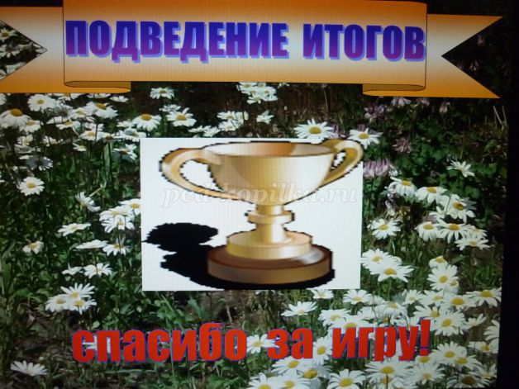
Учитель: Вот закончилась игра,Результат узнать пора.
Кто же лучше всех трудился,
И в итоге отличился?
Слово для подведения итогов и награждения победителей предоставляется жюри.
Жюри объявляет итоги и вручает ребятам маленькие сувениры)

